Propuesta Funcional

Antecedentes
Un emprendimiento dedicado a la venta de remeras carece de un registro claro de su inventario, lo que dificulta el control de stock y la planificación de reposición. Además, busca expandirse, aumentar sus ventas y ofrecer una experiencia de compra más atractiva para llegar a un mayor número de clientes.

Nuestra Solución
Desarrollar una plataforma web que funcione como tienda online, con tres capas de usuario:

-Administración de Inventario
-Interacción del Cliente
-Moderación de Contenido

De este modo, los clientes podrán navegar y comprar de forma sencilla, mientras que el equipo administrativo mantiene el stock al día y los moderadores gestionan ofertas y controlan la comunidad.

Alcance
Módulo Inventario
|
|Autenticación de administradores.
|Alta, edición y baja de productos (nombre, descripción, precio, imágenes, tallas, |stock).
|Generación y seguimiento de pedidos de reposición.

Página Cliente
|
|Visualización del catálogo en tiempo real.
|Subida de fotos para personalizar remeras y simulación instantánea del diseño.
|Carrito de compras editable.
|Finalización de compra: integración con WhatsApp para confirmar pedido.

Panel de Moderación
|
|Gestión de descuentos y ofertas.
|Activación/desactivación de productos en el catálogo.
|Ajustes manuales de stock en casos puntuales.
|Moderación de imágenes y comentarios de usuarios:
|Eliminar contenido inapropiado.
|Destacar contenido de valor.
|Emitir advertencias (hasta 3, con expulsión tras la tercera).

Requisitos Funcionales

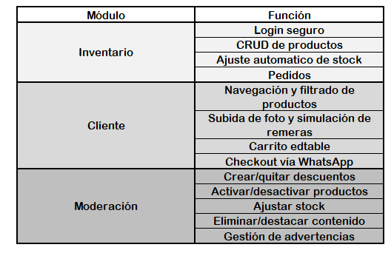

Flujos de Trabajo

Administración
Inicia sesión -> Gestiona productos/stock -> Genera o cierra pedidos de reposición.

Cliente
Accede al catálogo -> Personaliza remera -> Agrega al carrito -> Finaliza por WhatsApp.

Moderador
Inicia sesión -> Ajusta ofertas, catálogo y stock -> Modera contenido y usuarios.

Beneficios Esperados
Organización Interna: Control de stock fiable y en tiempo real.

Crecimiento de Ventas: Proceso de compra ágil y atractivo.

Experiencia de Usuario: Simulación de productos y comunicación directa por WhatsApp.

Calidad de Plataforma: Contenido moderado y clientes satisfechos.

